
INSTRUCȚIUNI DE COMPLETARE A FIȘEI DE AUTOEVALUARE
În vederea familiarizării cu noile standarde, criterii și cerințe valabile pentru Ciclu II de acreditare, aprobate prin Ordinul Președintelui ANMCS nr 871/2016 publicat în Monitorul Oficial al României nr 587/2016, a fost elaborată Fișa de Autoevaluare (FAE). Prin aceasta se dorește să se identifice situația existentă la nivelul spitalului, la momentul primei autoevaluării efectuată la începutul ciclului de acreditare, FAE nereprezentând pentru acest moment un instrument de evaluare a spitalului, ci un instrument prin care se urmărește identificarea nivelului de întelegere a noilor standarde, criterii și cerințe de către specialiștii din cadrul structurilor spitalului.
ANMCS subliniază și pe această cale faptul că feedback-ul real oferit de către specialiștii din spitale este esențial în vederea îmbunătățirii metodelor, tehnicilor, instrumentelor și procedurilor de evaluare ce urmează a fi utilizate în procesul de acreditare.
Totodată FAE crează premisele pentru elaborarea de către structura de management a calității a planului de activitate in vederea acrediării, si de către ANMCS a planificării ședințelor de lucru, a conferințelor in care vor fi explicate eventualele neclarități venite din partea spitalului.
Pașii ce trebuie urmați în vederea completării fișei de autoevaluare:
PASUL 1:
1. Accesați aplicația CaPeSaRo utilizând credențialele (user-name-ul și parola) primite pe e-mail de către persoana desemnată de spital, prin „FIȘA DE IDENTIFICARE” - pentru accesare consultați http://anmcs.gov.ro/web/wp-content/uploads/2015/10/capesaro-tutorial-1.pdf
2. Accesați secțiunea „Acreditare - Ciclul II”, descărcați si salvați fișa de autoevaluare in calculator. Fișa de autoevaluare contine două sheeturi (pagini): „Spital” și „Structuri funcționale”;
3. Fișa de autoevaluare va fi distribuită către toate structurile spitalului identificate atât din Autorizația Sanitară de Funcționare cât și din Organigrama aprobată.
întrebare: completează FAE (sheet-ul 2) și Comitetul Director? Dar Consiliul Medical?
Răspuns: Cele 2 structur întrucât nu sunt prevăzute cu posturi distincte, NU VOR COMPLETA FAE
4. Fiecare responsabil al structurilor va completa doar pagina a doua („Structuri funcționale”), după cum urmează:
a) în partea de sus a chestionarului dați click pe căsuța ”Selectați tipul structurii” și în funcție de specificul structurii,se va selecta „structura medicală / nemedicală” 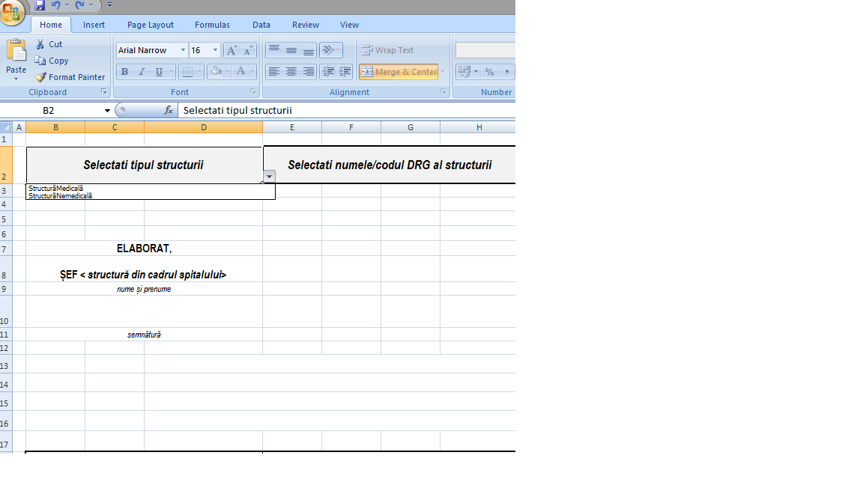

b) în coloana a doua, dați click pe căsuța ”Selectați numele/codul DRG al structurii” și selectați numele / codul DRG al structurii (pentru structurile medicale), respectiv denumirea structurii (pentru structurile nemedicale)
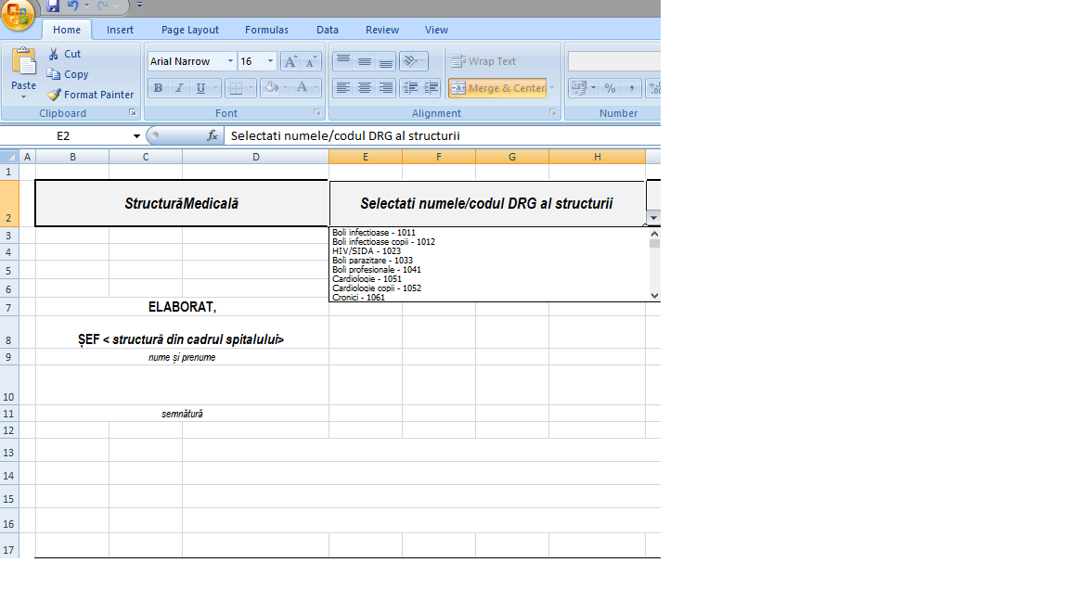
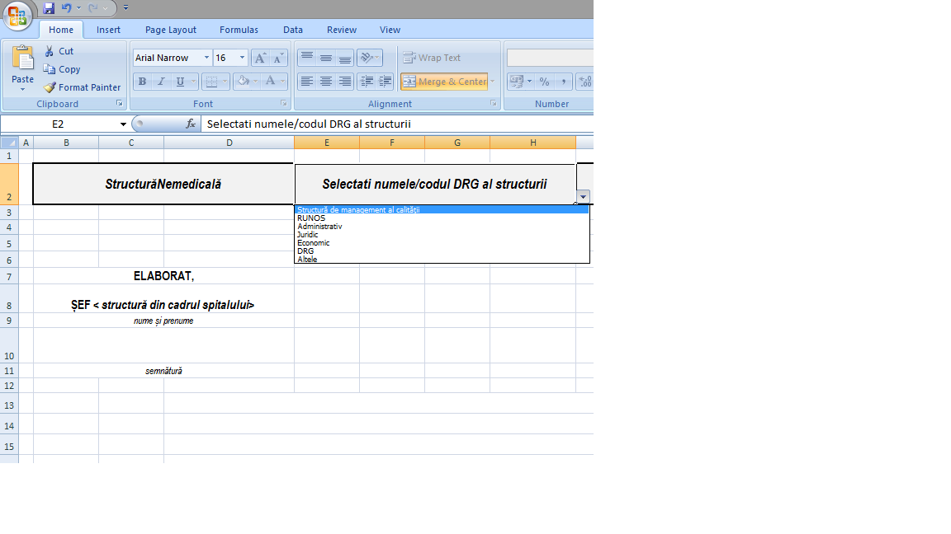
c) dacă ați selectat „structura nemedicală” și nu regăsiți denumirea structurii in căsuța urmatoare, atunci selectați „altele” și completați în „numele structurii (doar pentru altele)” denumirea exacta;
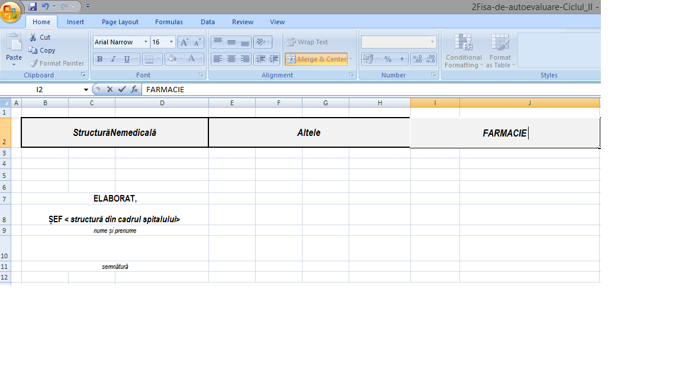
d) indiferent de tipul structurii „medicală/nemedicală” în colana „Secție/compartiment” dați click si bifați varianta corespunzătoare;
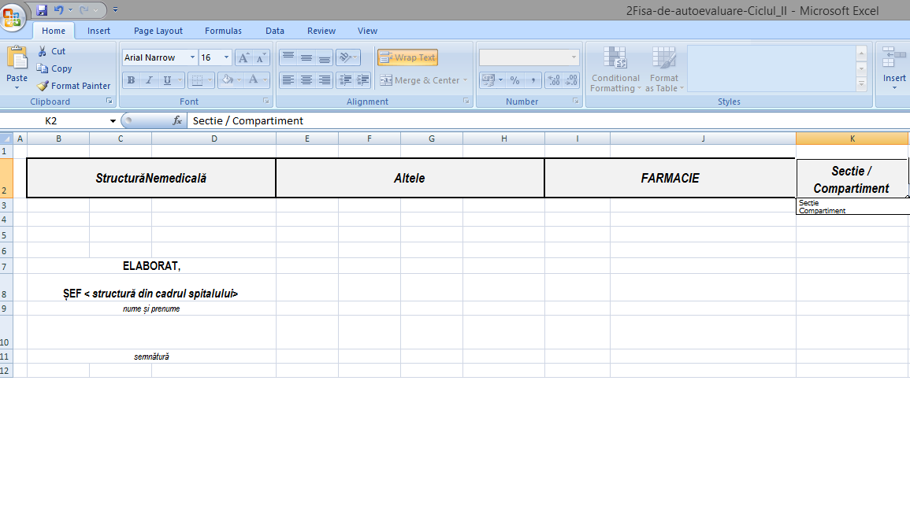

PASUL 2 - completarea Chestionarului de Autoevaluare
Pentru a putea selecta nivelul de îndeplinire a cerințelor din coloana 2, se dă click pe coloana 3 și se alege una din cele 4 variante de răspuns (DA / PARTIAL / NU / N/A)
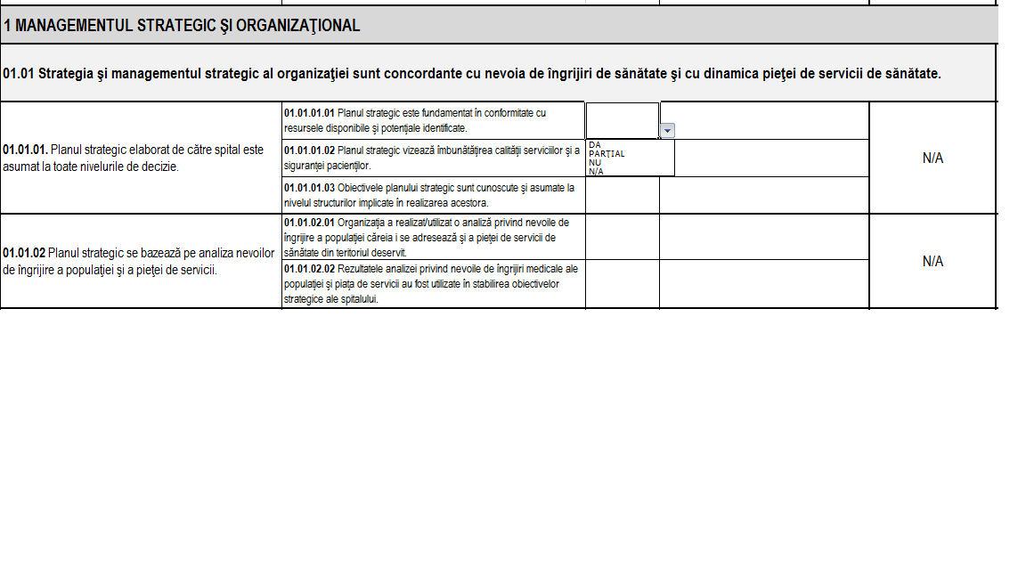
Dacă ați selectat „DA”, veți completa în coloana următoare (col. 5) motivul pentru care ați selectat această variantă.
Dacă ați selectat „PARTIAL”, veți completa în coloana următoare (col. 5) motivul pentru care ați selectat această variantă, veți scrie în coloana 7 măsurile de îmbunătațire a cerinței respective și veți selecta in coloana 8 persoana responsabilă cu implementarea măsurilor propuse, alegând una din cele 3 variante de răspuns („medic șef, asistent șef sau coordonator structură”)
Dacă ați selectat „NU”, veți scrie in coloana 7 „măsurile propuse spre implementare pentru indeplinirea cerinței” si veți selecta în coloana 8 persoana responsabilă cu implementarea măsurilor propuse, alegând una din cele 3 variante de raspuns („medic șef, asistent șef sau coordonator structură”).
Dacă ați selectat „N/A” (neaplicabil), veți completa în coloana 5 motivul pentru care ați selectat această variantă.
După completarea chestionarului, acesta va fi transmis de fiecare responsabil de structură către responsabilul cu managementul calității. Acesta va face centralizarea, mutând toate chestionarele primite în fișierul descărcat inițial, obținând astfel un singur document excel cu o singură pagină 1 (Spital) și mai multe pagini 2 (Structuri functionale) în funcție de numărul de structuri cărora li s-a aplicat chestionarul.
Mutarea chestionarelor de autoevaluare într-un singur document (cel descărcat din CaPeSaRo, salvat pe calculatorul SMC și redenumit cu denumirea spitalului) se realizează astfel:
- se deschide FAE redenumit cu numele spitalului (în exemplul prezentat denumirea este Spital DAVID)
- se deschid, pe rând, formularele primite de SCM de la structurile din spital
- pe fiecare formularul primit de la structurile din spital (pe rând) se dă click dreapta deasupra ”structuri funcționale” (vezi figura urătoare)

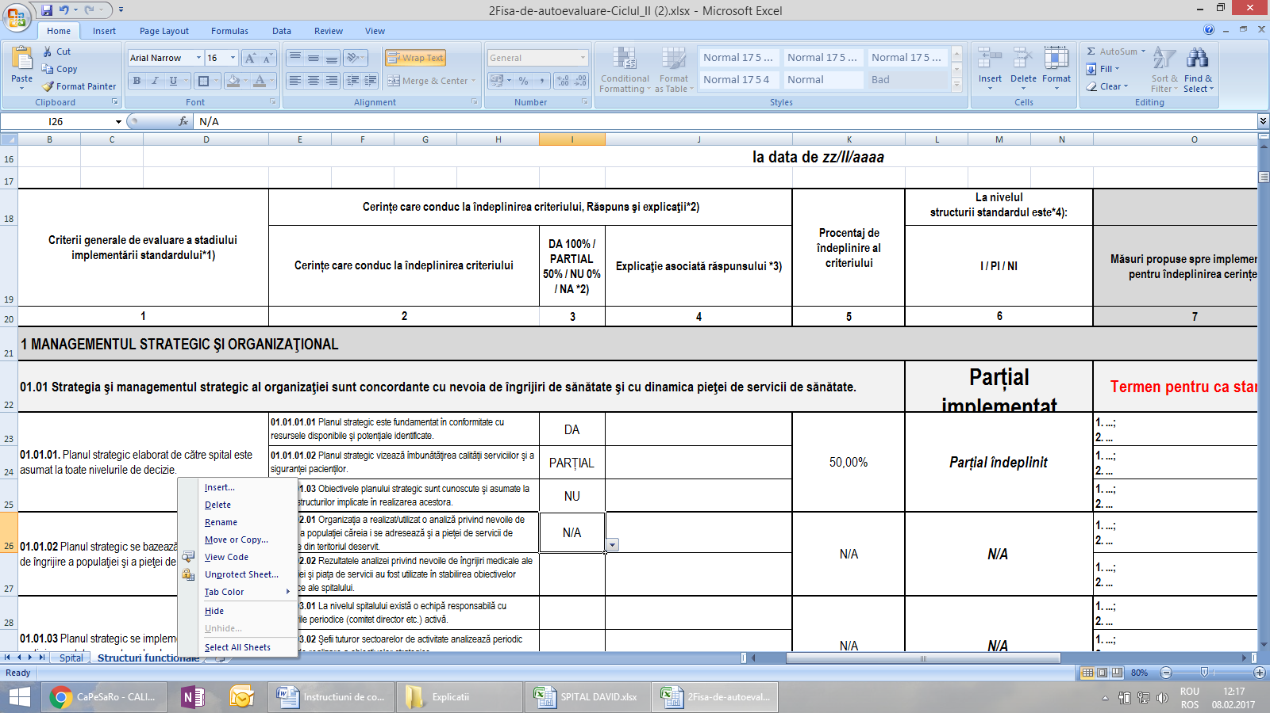

- se selectează ”Move or Copy...” deschizându-se astfel o nouă fereastră (vezi figura următoare)
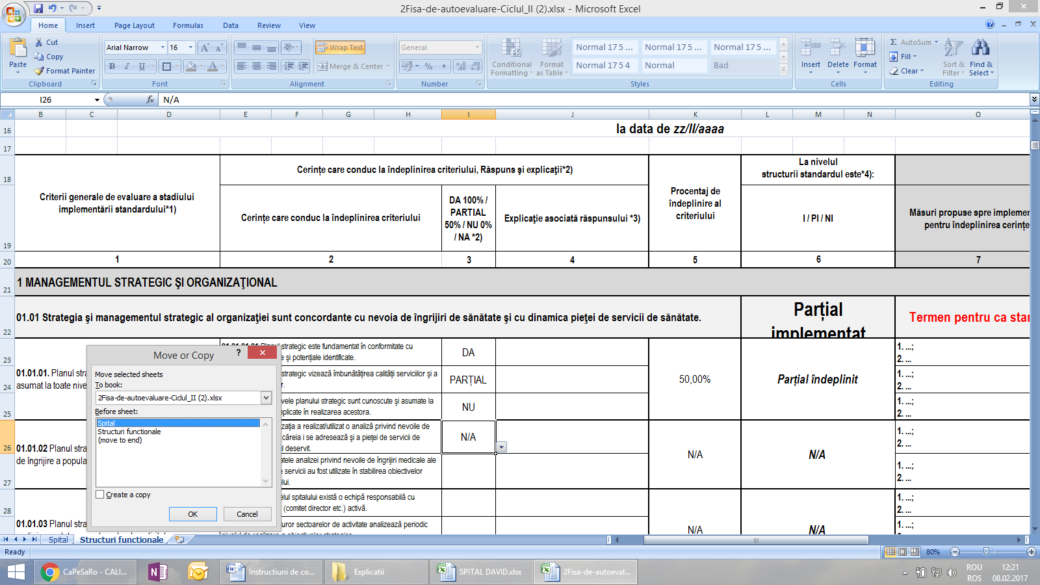
- se alege din secțiunea ”TO book:”, excel-ul salvat cu denumirea spitalului dumneavoastră (în acest exemplu Spital DAVID) (vezi figura următoare)

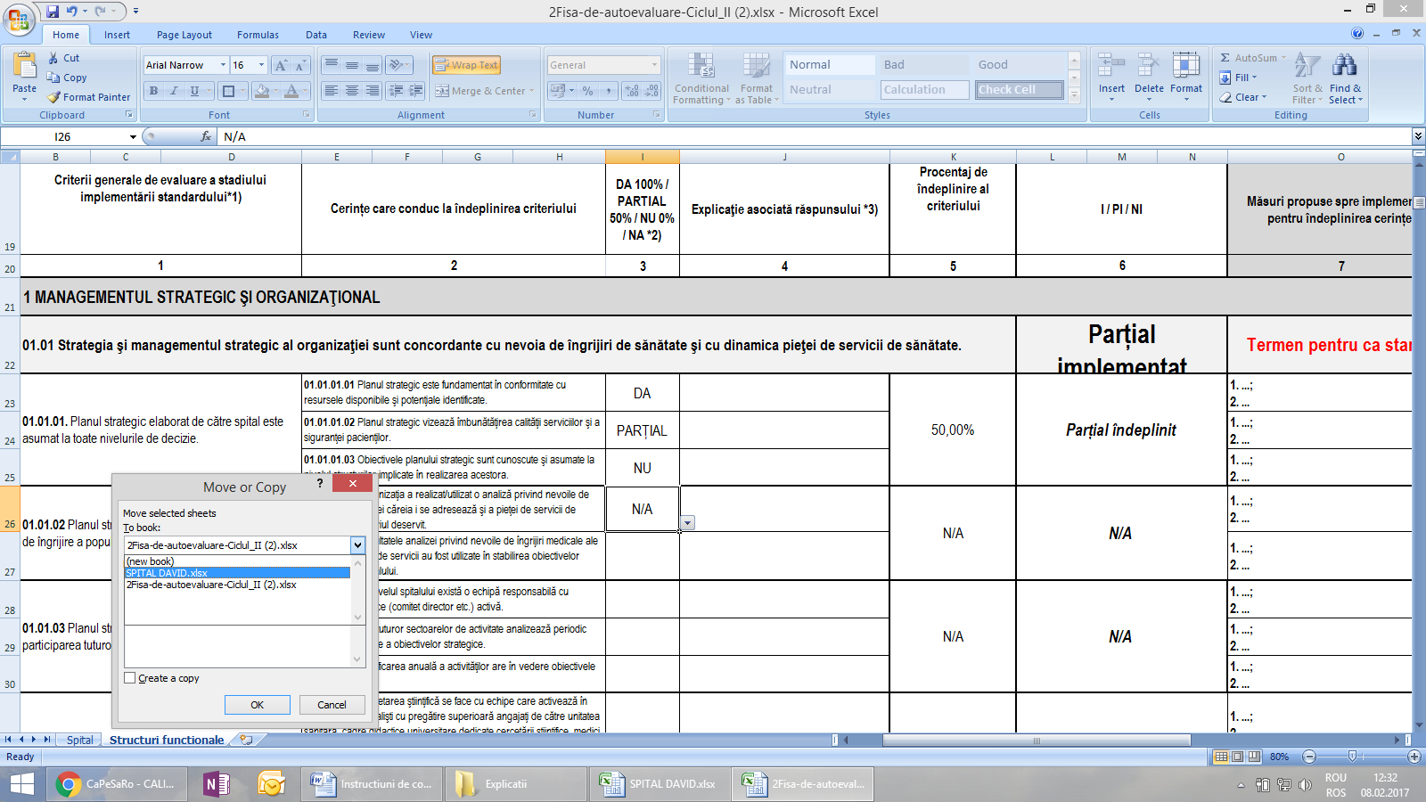

Ulterior se verifică dacă în excel-ul FAE Spital DAVID a fost mutat chestionarul de autoevaluare (sheet-ul ”structuri funcționale”) completat de către structura respectivă și se trece la următorul chestionar completat de o altă structură.
PASUL 3 - Completarea fișei de autoevaluare (pagina 1 - Spital)
În coloana 2 a tabelului denumită ”Numărul structurilor in care standardul este aplicabil”, se va trece, prin centralizarea chestioarelor primite, doar numărul de structuri care au considerat că standardul respectiv li se aplică.
În coloanele 3, 4 si 5, se va completa numărul de structuri pentru care standardul respectiv este implementat / parțial implementat / neimplementat, după cum reiese din centralizarea chestionarelor de autoevaluare, astfel încât însumarea coloanelor 3, 4 si 5 să coincidă cu numărul declarat în coloana 2.
În coloana 6 se va obține în mod automat gradul de îndeplinire al standardului, raportat la nivelul întregului spital.
În baza rezultatelor obtinuțe prin completarea fișei de autoevaluare, structura de management a calității își poate face planul de acțiuni, prin identificarea standardelor neimplementate respectiv parțial implementate.

PASUL 4 - Transmiterea FAE către ANMCS
Transmiterea FAE către ANMCS realizează prin intermediul aplicației CaPeSaRo în care se încarcă un singur excel editabil ce conține o singură pagină 1 (Spital) și mai multe pagini 2 (Structuri functionale) în funcție de numărul de structuri cărora li s-a aplicat chestionarul.

!!! Nu este necesară imprimarea, semnarea, înregistrarea (în registrul de intrări-ieșiri al spitalului) și transmitere FAE prin poștă/curier.

Persoane de contact:
Anca ANTON - tel: 0734.991.423, e-mail: anca.anton@anmcs.gov.ro
Alina DOBOȘERIU - tel: 0762.023.236, e-mail: alina.doboșeriu@anmcs.gov.ro
Andrei DAVID - tel: 0734.991.433, e-mail: andrei.david@anmcs.gov.ro

